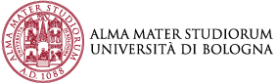
ACQUA E AGRICOLTURA

Affrontiamo i vari aspetti tecnico-idraulici, economici, agronomici, genomici ed ambientali legati all’uso dell’acqua in agricoltura per rendere sempre più sostenibile ed efficiente l’uso (e il riuso) di questa risorsa

I nostri obiettivi di ricerca

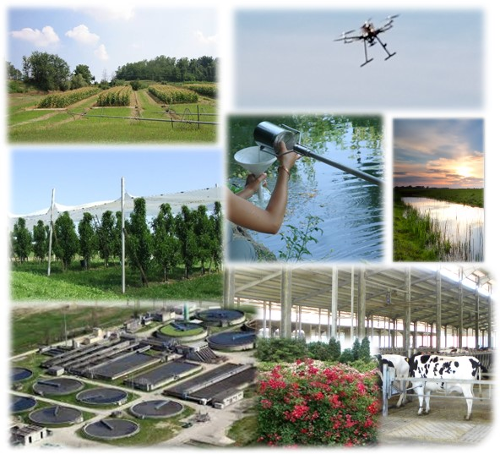
- Promuovere l’uso e il riuso sostenibile dell’acqua in ambito agricolo
- Aumentare le conoscenze riguardo l’impatto del cambiamento climatico sugli ecosistemi agricoli e naturali
- Sviluppare strategie di adattamento e mitigazione dello stress idrico per favorire la resilienza del settore agricolo
- Facilitare il trasferimento tecnologico e l’adozione di innovazione per massimizzare l’efficienza d’uso dell’acqua
- Salvaguardare la salubrità e la sostenibilità della risorsa idrica nei diversi contesti agricoli, ambientali e sociali

Le nostre competenze

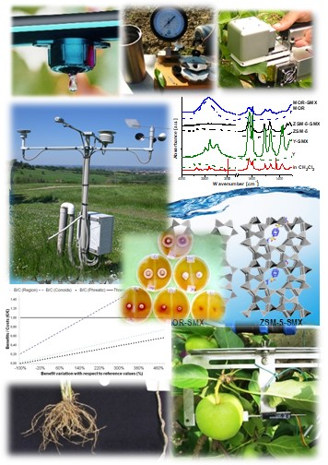
- Aspetti economici e di policy riguardo la gestione dell’acqua e l’adozione di innovazione
- Agroclimatologia e agrometereologia
- Risposte fisiologiche e produttive allo stress idrico, nelle diverse colture
- Ricerca genomica e miglioramento genetico per il rilascio di nuovi genotipi tolleranti
- Soluzioni tecniche per il miglioramento dell’efficienza di edifici agroindustriali
- Monitoraggio da remoto, mappe georeferenziate e irrigazione a rateo variabile
- Soluzioni digitali, sensori pianta e sistemi di supporto decisionale per l’irrigazione di precisione
- Valutazioni chimico-fisiche e microbiologiche della qualità dell’acqua
- Strategie di fitodepurazione e biorimedio
- Valutazione dei rischi/benefici derivanti dall’uso dell’acqua reflua
- Aspetti idraulico-ambientali nella gestione della risorsa idrica

I nostri principali progetti

INTERNAZIONALI
- Rooty: A Root Ideotype Toolbox to Support Improved Wheat Yields H2020 (2018 – 2022).
- CONSOLE - CONtract SOLutions for Effective and lasting delivery of agri-environmental-climate public goods by EU agriculture and forestry H2020 (2019-2022)
- FIT4REUSE - Safe and sustainable solutions for the integrated use of non-conventional water resources in the Mediterranean agricultural sector PRIMA (2019-2022)
- DROMAMED - Capitalization of Mediterranean maize germplasm for improving stress tolerance –PRIMA (2020-2023)
- SOMMET - EURAMET Metrology for soil moisture H2020 (2022 – 2025)
- BONEX - Boosting Nexus Framework Implementation in the Mediterranean PRIMA (2022 - 2025)
- GREENing the BLUE canals infrastructure of Reno basin to enhance ecosystem connectivity and services LIFE (2019-2026)
- CEREALMED: Enhancing diversity in Mediterranean cereal farming systems PRIMA (2020-2023)
- FruitCREWS - Fruit tree Crop REsponses to Water deficit and decision support Systems applications for precise irrigation - COST ACTION (2022-2026)
- CLEANFOREST - Joint effects of Climate Extremes and Atmospheric deposition on European forests - COST ACTION (2022-2026)

NAZIONALI
- TARANTO Tecnologie e processi per l’abbattimento di inquinanti e la bonifica di siti contaminati con recupero di materie prime e produzione di energia totally green - PON R&I (2019-2022)
- INCIPIT Integrated computer modeling and monitoring for irrigation planning in Italy-PRIN (2019-2022)
- 2D-Nano-Mad-Plants: Effects of 2D-nanomaterials on seed plants reproduction PRIN (2021-2024)
- Implementazione dell’Analisi Economica ex DQA a supporto della pianificazione per il
distretto idrografico del fiume Po (progetto AdbPo) (2021-2024)

REGIONALI
- S3O - Smart Specialized Sustainable Orchard (2020-2021) (POR-FESR)
- REpHYT Fitodepurazione e riuso per la riduzione dei nutrienti e fitofarmaci nelle acque di superficie del reticolo di bonifica PSR Emilia Romagna (2020 - 2022)
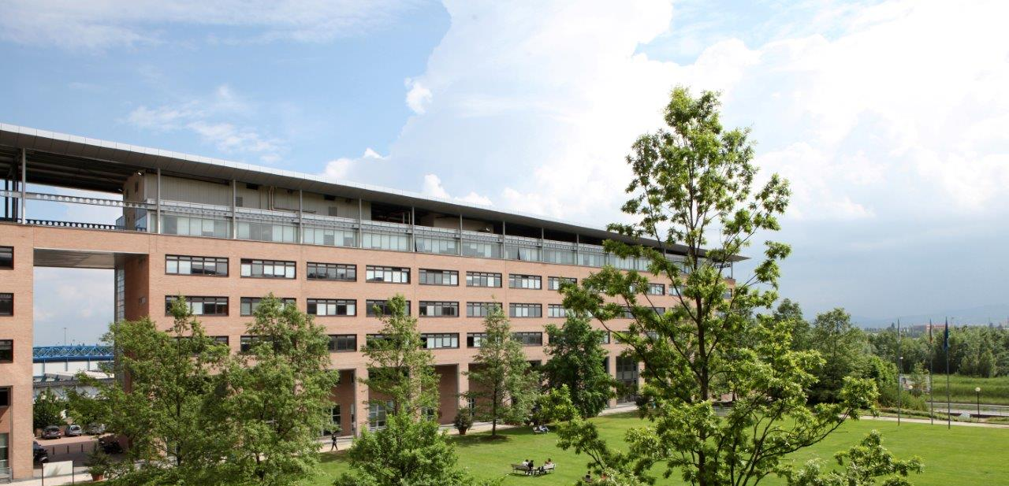
- MIRALO - Analisi genotipica e fenotipica per caratteri radicali di una collezione di germoplasma italiano di mais. PSR Lombardia (2021-2024)
Contact us
Department of Agricultural and Food Sciences, DISTAL
Viale G. Fanin, 40-50
40127, Bologna (Italy)

distal.ricerca@unibo.it
www.distal.unibo.it

